Presseinformasjon
Medvind for sykellaget BORA-hansgrohe i 2017
Sponsoravtalen har vært en suksess for hansgrohe
Januar 2018. Det er vanskelig å ønske seg et bedre første år for hansgrohe som tittelsponsor på sykkelsportens høyeste nivå: Allerede i BORA-hansgrohes første sesong oppnådde UCI-laget fire seiere og ytterligere ni pallplasser i de tre store, europeiske løpene. I tillegg satte superstjernen Peter Sagan en historisk rekord: For tredje år på rad kunne han ta på seg den regnbuestripete verdensmestertrøyen etter en storslått sluttspurt ved verdensmesterskapet i landeveisritt i Bergen. Det har ingen annen atlet gjort før. Den store suksessen og 8.-plassen på UCI-rankingen har gitt sykkellaget og dermed merket hansgrohe stor omtale, og armatur- og dusjspesialistens investering er tjent hjem mange ganger.
Stigende kjennskap til hansgrohe
Tittelsponsoravtalen er en del av hansgrohes globale marketingstrategi som skal fremme forbrukernes kjennskap til merket hansgrohe. Allerede etter 2017-sesongen kan Hansgrohe Group konstatere at strategien virker – både i store sykkelnasjoner som Frankrike og Belgia, og også i Norge. Med Peter Sagan som frontfigur har hansgrohe i året som er gått brukt sponsoravtalen aktivt til å kople store sykkelprestasjoner sammen med avslapping under dusjen.
hansgrohe fortsetter sponsoratet
Etter første sesongs gode resultater ser hansgrohe frem til BORA-hansgrohe-sesongen 2018. Den begynner med Santos Tour Down Under i Australia hvor rytterne kjører i det nye lagtøyet med hansgrohes logo og farver i mye tydeligere form enn siste år. De nye lagtrøyene ble presentert av laget på hansgrohes hovedsete i Schiltach, Sør-Tyskland, i desember. Med fire nye ryttere på laget er det nå et enda sterkere BORA-hansgrohe som er klar til bl.a. årets Tour de France, Giro d’Italia og Vuelta a España.
hansgrohe er premium-merket for dusjer, dusjsystemer, bad- og kjøkkenarmaturer samt kjøkkenvasker i den internasjonale Hansgrohe Group. Med prisbelønte produkter former hansgrohe vannet på kjøkkenet og badet. For her bruker mennesker tid som er særlig viktig for dem - og opplever betydningsfulle øyeblikk med vann. hansgrohe utvikler fremtidens løsninger til disse øyeblikk og forener fremragende design, kvalitet med lang levetid og intelligente funksjoner for den beste komforten. hansgrohe gjør vann til en storslått opplevelse:
hansgrohe. Meet the beauty of water.
Merket hansgrohe er offisiell tittelsponsor for UCI-sykkellaget BORA-hansgrohe.
Hansgrohe Group med hovedsete i Schiltach/Baden-Württemberg, Sør-Tyskland, er med sine merker AXOR og hansgrohe en førende virksomhet på kvalitet, innovasjon og design. Med sine armaturer, dusjer og dusjsystemer gir Hansgrohe Group vannet på badet og kjøkkenet form og funksjon. Virksomhetens 116-årige historie preges av oppfinnelser, for eksempel enestående stråletyper og revolusjonære betjeningsteknologier. Produktene anvendes i prosjekter verden over – f.eks. luksus-cruiseskipet Queen Mary 2, verdens høyeste bygning Burj Khalifa og det danske Kronprinsparets gemakker på Amalienborg. I 2016 genererte Hansgrohe Group salg for 1,029 milliarder euro (9,4 milliarder kr.). Hansgrohe Group produserer på egne fabrikker i Tyskland, Frankrike, USA og Kina.
 |  | Les mer om merket hansgrohe på:  www.facebook.com/hansgrohe  www.twitter.com/hansgrohe_pr

 | Sanitærbransjens designleder  På den aktuelle rankinglisten fra Internasjonale Forum Design (iF) over de beste virksomhetene i verden når det kommer til design, ligger Hansgrohe Group på en 6. plass ut av ca. 2 000 firmaer fra hele verden. Med 1 040 poeng ligger armatur- og dusjspesialisten fra Schiltach til og med foran virksomheter som Audi, BMW og Apple og er enda en gang sanitærbransjens best plasserte.  www.hansgrohe.no/design

Ytterligere informasjon: | Hansgrohe A/S  Marketingavdelingen, Merete Lykke Jensen  Tlf. 32 79 54 00  info@hansgrohe.no  www.hansgrohe.no
Bildeoversikt
Sponsoravtale har vært en suksess for hansgrohe
Last ned bilder i høy oppløsning: http://www.mynewsdesk.com/no/hansgrohe

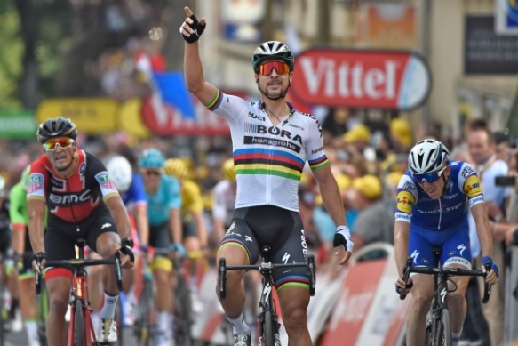 | 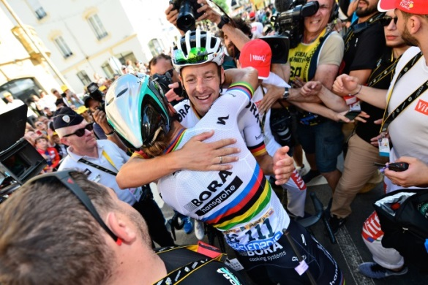
BORA-hansgrohe_Sagan_Tour_de_France_2017.jpg  Copyright: Stiehl Photography for BORA-hansgrohe | BORA-hansgrohe_Sagan_Burhardt_Tour_de_France_2017.jpg  Copyright: Arne Mill for BORA-hansgrohe
Peter Sagan jubler ved sin etappeseier på 3. etappe i Tour de France 2017. | Peter Sagan og Marcus Burghardt gleder seg over at Sagan fikk etappeseieren på 3. etappe i Tour de France 2017.
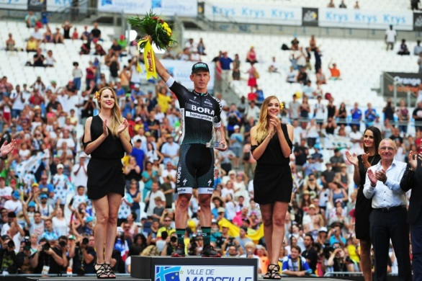 | 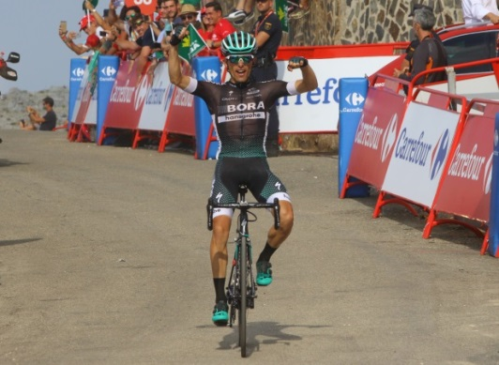
BORA-hansgrohe_Bodnar_Tour_de_France_2017.jpg  Copyright: Stiehl Photography for BORA-hansgrohe | BORA-hansgrohe_Majka_Vuelta_a_Espana.jpg  Copyright: Stiehl Photography for BORA-hansgrohe
Maciej Bodnar på pallen etter enkeltstarten i Marseille ved Tour de France 2017. | Rafael Majka jubler da han kjører først over målstreken på 14. etappe av Vuelta a España 2017.

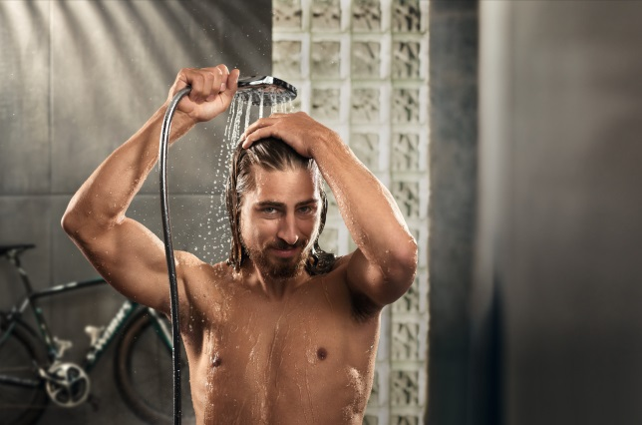 | 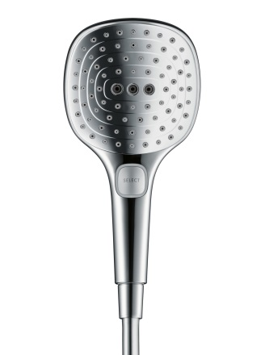
Peter_Sagan_in_hansgrohe_shower.jpg  Copyright: hansgrohe/Hansgrohe SE | hansgrohe_Raindance_Select_E_120_handshower.jpg  Copyright: hansgrohe/Hansgrohe SE
Med Peter Sagan som frontfigur har hansgrohe i året som er gått brukt sponsoravtalen aktivt til å kople store sykkelprestasjoner sammen med avslapping under dusjen. | Dusjer med hansgrohes Select-teknologi har blitt fremhevet på bildene med Peter Sagen. Her skifter man dusjens stråletype med ett trykk på en knapp.

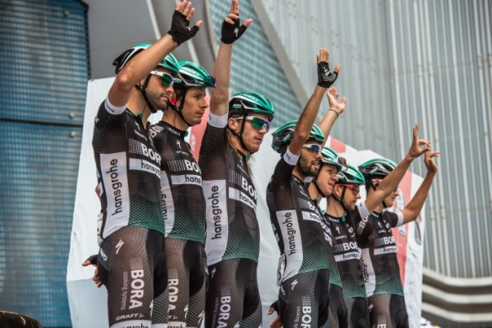 | 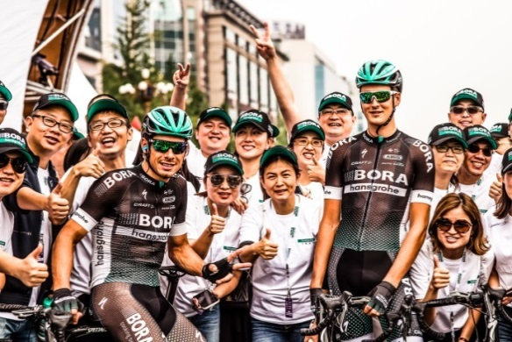
Tour_of_Guangxi_2017.jpg  Copyright: Kåre Dehlie Thorstad for BORA-hansgrohe | hansgrohe_Event_Tour_of_Guangxi_2017.jpg  Copyright: Kåre Dehlie Thorstad for BORA-hansgrohe
Rytterne fra BORA-hansgrohe ved Tour of Guangxi. | Helt nært: Glade kunder får mulighet til å møte rytterne ved Tour of Guangxi.

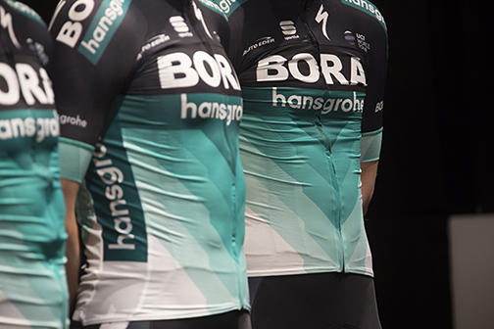 | 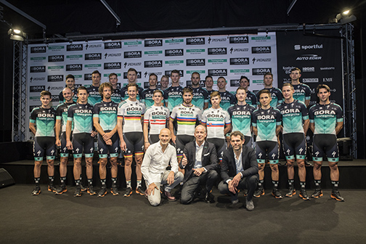
BORA-hansgrohe_jerseys_2018_presentation.jpg  Copyright: Ulrike Klumpp for hansgrohe/Hansgrohe SE | BORA-hansgrohe_team_2018.jpg  Copyright: Ulrike Klumpp for hansgrohe/Hansgrohe SE
hansgrohes grønne farge og logo preger 2018-sesongens BORA-hansgrohe-trøyer i høyere grad enn tidligere. | BORA-hansgrohe teamet 2018. Forrest sitter fra venstre: Willi Bruckbauer, grunnlegger av BORA, Thorsten Klapproth, administrerende direktør i Hansgrohe Group, og Ralph Denk, BORA-hansgrohe Manager.

Copyright: Vi gjør oppmerksom på at vi har begrenset bruksrett på disse bildene. Alle ytterligere rettigheter tilhører den respektive fotografen. Derfor må bildene kun anvendes honorarfritt, hvis de entydig og uttrykkelig tjener presentasjon eller markedsføring av tjenester, produkter eller prosjekter tilhørende firmaet Hansgrohe SE og/eller et av firmaets merker (hansgrohe, AXOR). Ønskes bildene brukt i en annen sammenheng, kreves den respektive rettighetsinnehavers godkjennelse og godtgjørelse etter avtale med denne.

